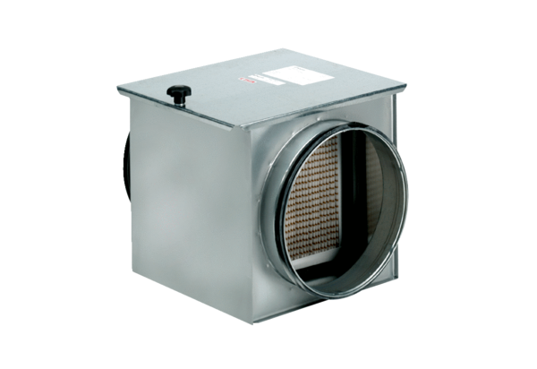Vzduchový filtr TFE 12-5Obsah dodávky: 1 kusSortiment: C
Typové číslo: 0149.0059Výrobce: MAICO

